PRÁCTICA

Funcionamiento de display de 7 segmentos

1. DESCRIPCIÓN

A lo largo de esta práctica vamos a comprobar el funcionamiento de un display de 7 segmentos. Para ello diseñaremos un programa en Arduino mediante el cual nos pidan por teclado a qué planta queremos ir y en que planta nos encontramos, de manera que, al final el display irá realizando la subida o bajada de plantas.
Una variante del programa sería usar dos botones, uno de subida y otro de bajada.

2. OBJETIVOS
Aprender el funcionamiento del display de 7 segmentos mediante un uso que podemos encontrar en cualquier ascensor.

3. ÁMBITO DE APLICACIÓN

Dados los conceptos trabajados durante la práctica la encuadramos dentro del campo de la tecnología y la física.

4. NIVEL

Nivel Avanzado.

5. CONOCIMIENTOS PREVIOS

Para la realización de esta práctica no son necesarios unos conocimientos previos, pero sí son recomendables conocimientos básicos en la programación en Scratch.

6. ESQUEMA

Haciendo uso de la aplicación fritzing, proporcionamos el esquema de lo que sería nuestra práctica.

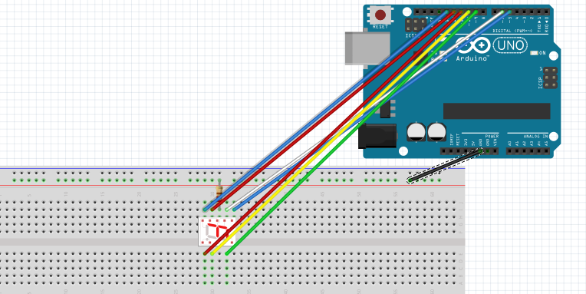

Más adelante nos meteremos de lleno en el desarrollo de la práctica.

7. MATERIAL NECESARIO

Se trata de un circuito muy simple para el que necesitaremos:

- Arduino UNO o cualquier placa de Arduino.
- Protoboard donde conectaremos los componentes.
- Cables para la conexión entre los componentes y la placa.
- 1 resistencias de 330 Ω.
- 1 display de 7 segmentos de tipo 5161AS.

8. DESARROLLO DE LA PRÁCTICA

Llegados a este punto, pasamos al montaje. En el apartado 6 mostramos el esquema de cómo se deben conectar los diferentes componentes. En primer lugar vamos a hacerlo usando variables digitales, en segundo lugar lo realizaremos con variables analógicas.
Comenzamos conectando los distintos componentes.
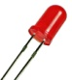
1. LEDs
Será lo primero que conectemos a la protoboard. El LED verde está conectado al pin 13 en el caso digital y al A9 en el caso de salida analógica. Esto es importante recordarlo para cuando veamos la programación.
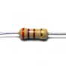
2. Resistencias.
El display estará conectado en serie con una resistencia de 330 Ω. En este punto en dónde debemos plantear al alumnado la cuestión ¿Por qué usamos este tipo de resistencia? Esto nos valdrá para repasar la ley de Ohm y así entiendan mejor conceptos como la caída de tensión, intensidad de corriente etc.
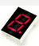 3. Display de 7 Segmentos.
El display estará conectado siguiendo el siguiente esquema.

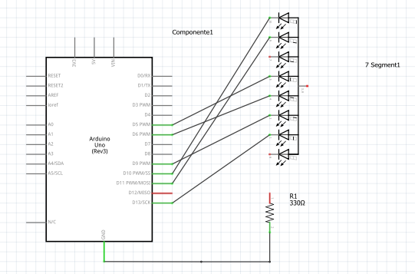

Es decir:

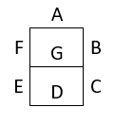 | Teniendo en cuenta la disposición de cada uno de los segmentos, los pines digitales que hemos asignado en nuestra placa son:  - 5  - 6  - 9  - 10  - 11  - 12  - 13  GND - 3
El diseño nos ha quedado como se muestra en la siguiente figura:
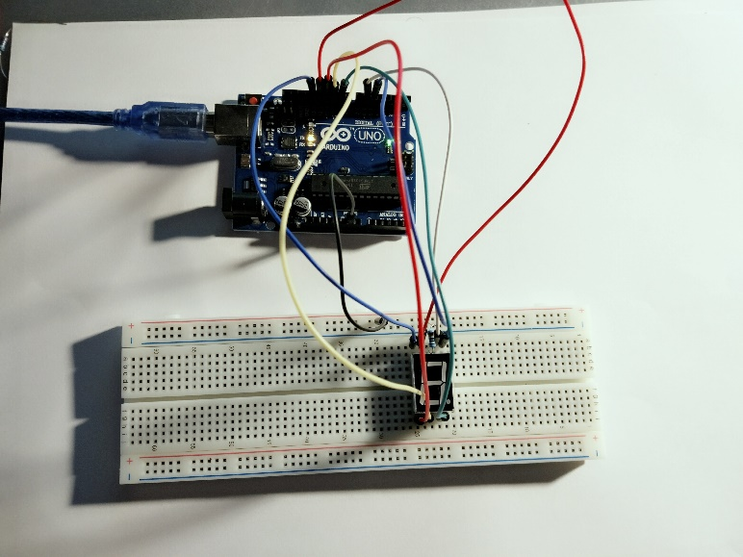

9. CÓDIGO

Es el momento de tocar la parte de la lógica y la programación. Lo primero que debemos hacer, es plantear el problema o el algoritmo que queremos conseguir. Una vez que lo tengamos claro ya podemos empezar a programar.

Antes de escribir ni una línea de código, plantearemos el algoritmo o secuencia de pasos que seguirá nuestro programa.

1. Por siempre
2. Pedimos al usuario que indique en qué planta se encuentra y lo almacenaremos en una variable, origen.
3. De la misma forma, pediremos la planta a la que deseamos ir, valor que almacenaremos en una variable, destino.
4. Evaluamos cual es mayor para saber si vamos subiendo o bajando.
5. Vamos mostrando las distintas plantas por las que pasamos.

Una vez entendido cómo resolver nuestro problema a partir de este algoritmo, nos metemos de lleno con el código, aunque veremos que es muy sencillo, ya que la programación por bloques de Scratch es muy similar al lenguaje natural. La programación se encuentra en el archivo asociado a este documento. (ascensor_1)

